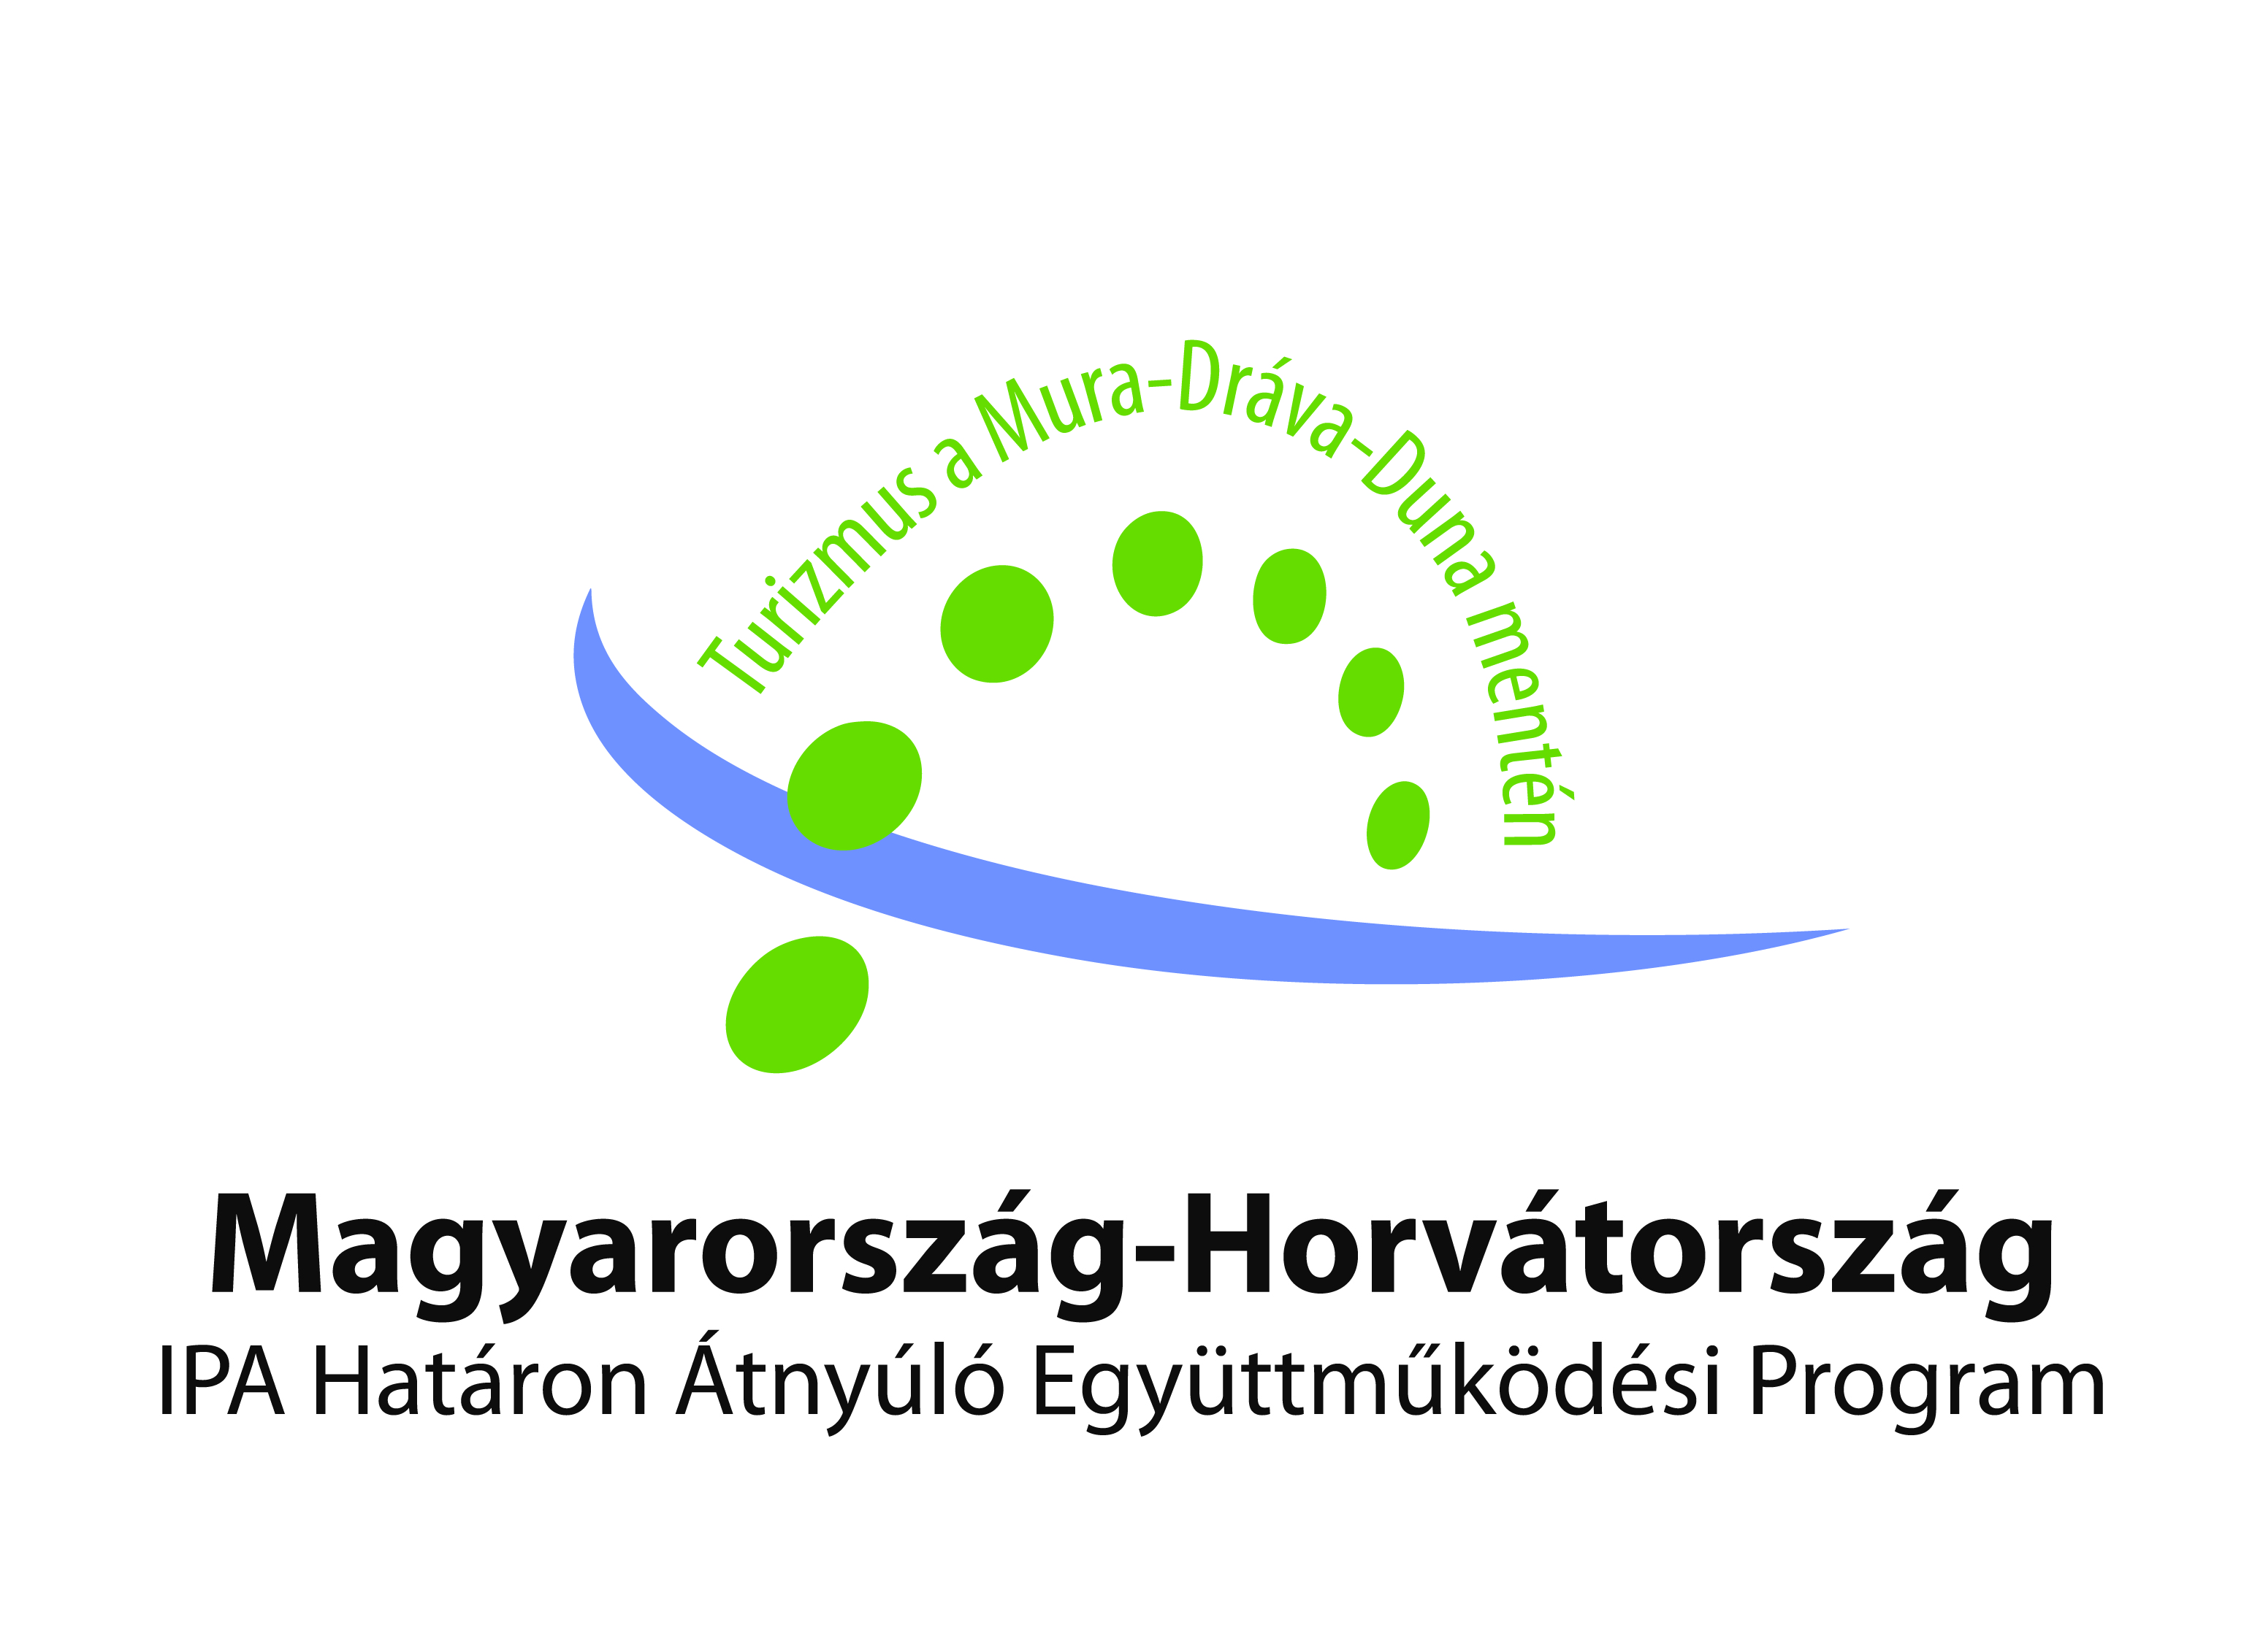

Cycling Across Cultures from Harkány to Belišće –
Kerékpárral a kultúrák között Harkánytól Belišćéig

A projektben résztvevő két település Harkány és Belisce az elmúlt években számos turisztikai fejlesztést hajtott végre, számos vonzerővel rendelkezik, színes kulturális élettel bír. A határtérség természeti vonzereje, az épített örökség, a bor és a szakrális helyek a helyi gazdaság alapját adják, hiszen zarándokokat, turistákat jelentenek a térségben. A Magyarország-Horvátország IPA Határon Átnyúló Program finanszírozásával végrehajtott projekt keretein belül az egyes turisztikai attrakciók kínálata tematikus kerékpár útvonalak mentén kerülnek bemutatásra, így a térség gazdag kultúráját egy újabb célcsoporttal van lehetőség megismertetni. A két partner összefogása ugyanakkor a jelenlegi vendégkörnek is szól, számukra a kerékpározás - mintegy aktív kikapcsolódási és időtöltési lehetőség - jelent egy plusz szolgáltatást. A projekt átfogó célja, hogy újabb látogatókat generáljon a határtérség településein, illetve az ideérkező vendégeket hosszabb tartózkodásra bírja.
A projekt során egyrészt a határra vezető hiányzó útszakaszok megépítése történik meg: ez magyar oldalon 563,4m, míg horvát oldalon 948 m kerékpárút megépítését jelenti. A kerékpárúthálózat mentén Harkány-Terehegynél piknikezési lehetőséggel rendelkező pihenőhely kerül kialakításra, közvetlen közelében pedig kerékpárkölcsönzés indul a beszerzésre kerülő 20db kerékpárral. Harkány központjában a fürdő és az autóbuszpályaudvar közelében kerül egy másik megálló kialakításra, ahol egy korábbi nyilvános illemhely elbontása után egy új kulturált illemhely várja majd a látogatókat, kerékpárosokat.
Beliscen egy új kilátó pont épül, amely új kínálatként jelenik meg a meglévő kerékpárúthálózatban. A horvát oldalon elkészül egy turisztikai adatbázis, melybe belekerülnek a helyi kerékpáros, és turisztikai szolgáltatók - ez az adatbázis egy szoftver segítségével GPS helymeghatározást is lehetővé tesz az idelátogatók számára. A kulturális értékeket kiemelendő 3 tematikus kerékpáros útvonal kerül kijelölésre: szakrális, bor, illetve épített örökség témakörében. Ezek közül kettőt egyfajta tanösvényként követve hozzájárul a közös kulturális értékek megismeréséhez is. A tematikus utak kétnyelvű kiadványokon is bemutatásra kerülnek. A kétnyelvűség korlátait csökkentendő nyelvi képzéssel felkészítjük a térség szolgáltatóit a magyar-horvát kerékpárosok fogadására. A kulturális határokat lebontandó 6 db tematikus rendezvény megszervezését tervezzük. A projekt így a horvát-magyar kultúrák közötti partnerség jegyében, a kerékpározás öröméért valósulhat meg.
Projekt megvalósítási ideje: 2013. január 1 – 2014. augusztus 31.
A projekt teljes költségvetése 679 092 EUR. A magyar oldalon megvalósuló projekt érték 475 173,4 EUR, melyhez az Európai Unió 85%, a Magyar Állam 10% támogatást biztosít.
Események:
2013. május 25-26. Harkányi Boszorkányságok – Gasztronómiai Fesztivál
2013. szeptember 6-8. Harkányi Szüreti Fesztivál
2013. november 9. Horvát táncház
2014. május 30-31-1 Harkányi Boszorkányságok – Gasztronómiai Fesztivál II.
Valamennyi rendezvény kerékpáros kísérő programokkal valósul meg, részletek folyamatosan a hírek rovatban!

Aktualitások:
Sikeresen zárult a Harkányi Szüreti Fesztivál. A 12 órás kerékpárverseny mozgóképes beszámolója itt elérhető:
http://www.youtube.com/watch?v=OEuPfQLiVHc&feature=share&list=UUZT1iyVi0l4kGnhAouz4kPw
A program keretében megtörtént az első sajtótájékoztató is:
http://www.youtube.com/watch?v=im4Jcn6ef-I&feature=c4-overview&list=UUZT1iyVi0l4kGnhAouz4kPw
2013. szeptember 10.

Megkezdődött az illemhely felújítása a városközpontban, hamarosan a terehegyi pihenőhely is kialakításra kerül.
- Parkoló látványterve
- WC-blokk látványterve
2013. augusztus 31.

Gasztronómiai fesztivál kerékpárokkal, horvát partnerekkel – sikeresen lezárult.
2013. május 31.

http://www.hu-hr-ipa.com

